
CONFINI IN GIOCO 2010
Tappa “Torneo del 1° Maggio 2010”
Pinzano al Tagliamento (Pordenone - Italia)
DOMENICA 02 MAGGIO 2010

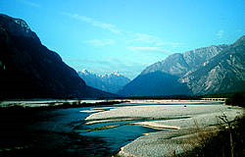

Ciao a tutti!
Eccoci alla prima tappa del torneo "CONFINI IN GIOCO 2010" !!!
La Tappa, pur chiamandosi, come da tradizione “Torneo del 1° Maggio”, si svolgerà Domenica 02 Maggio 2010; ricordiamo che il Torneo “Confini in Gioco” si articola su più eventi / tappe; questa tappa assegnerà i punteggi validi all’implementazione della classifica finale del Torneo.
Per quanti di voi non avessero ancora conosciuto le bellezze della Val d’Arzino, alleghiamo alcune significative immagini.

www.ilprogetto.biz

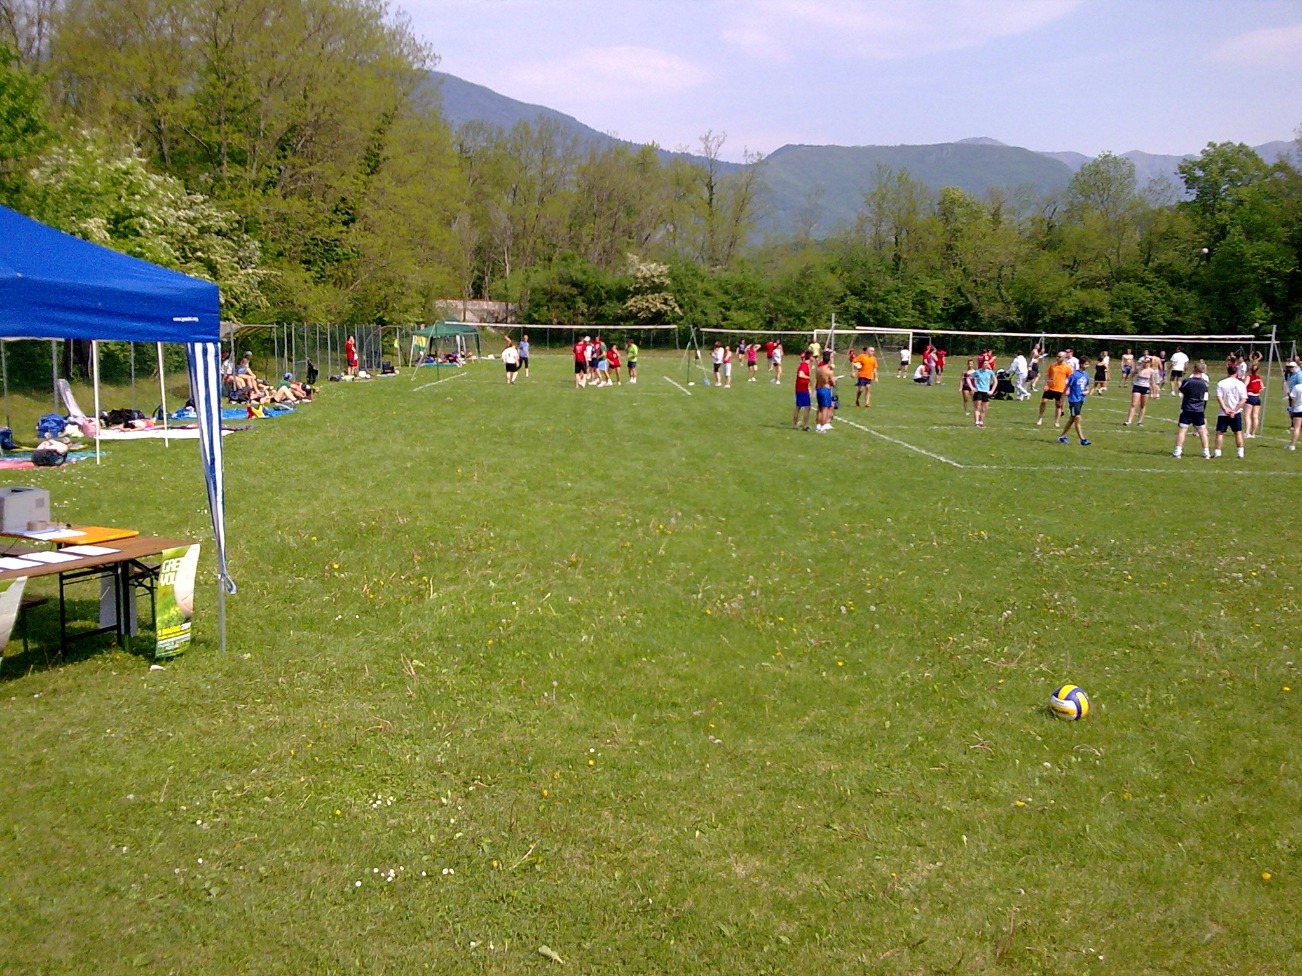
VENERDI’ 30 APRILE CHIUSURA ISCRIZIONI:

Causa limitatezza posti a disposizione, verranno accettate solamente le prime 30 squadre iscritte + 2 di riserva, presentate in ordine cronologico, evidenziando che per essere considerate iscritti occorre aver effettuato il pagamento, almeno, della caparra!

PROGRAMMA DELLA MANIFESTAZIONE

DOMENICA 02 MAGGIO

ORE 08.30 Inizio distribuzione magliette e conferma iscrizioni
(presso Municipio a Pinzano)

ORE 09.30 Inizio torneo

ORE 13.00 Pausa pranzo

ORE 14.30 Ripresa torneo

ORE 17.00 Finali 1° e 2° / 3° e 4°

ORE 17.45 Premiazioni e conclusione della tappa

Informazioni logistiche: Pinzano si raggiunge in circa 40 minuti sia da Udine (Udine – Martignacco – Fagagna – Degnano – Spilimbergo – Valeriano – Pinzano) che da Pordenone (superstrada Cimpello/Sequals – Lestans – Valeriano – Pinzano);

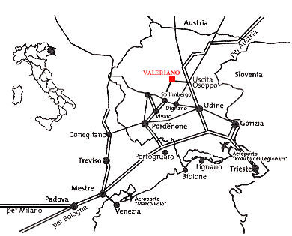

www.ilprogetto.biz

